SERVICIO NACIONAL DE APRENDIZAJE — SENA Centro de Electricidad, Electrónica y Telecomunicaciones — CEET

TalentSoft - Sistema de Gestión del Talento Humano

Procesos y subprocesos

Integrantes:
Brayan Darío Sierra Ramírez
Yesly Neired Díaz Montilla
David Steven Castro Garavito

Tecnólogo en Análisis y Desarrollo de Software
3388486

Bogotá D.C., 2026
PROCESO GENERAL
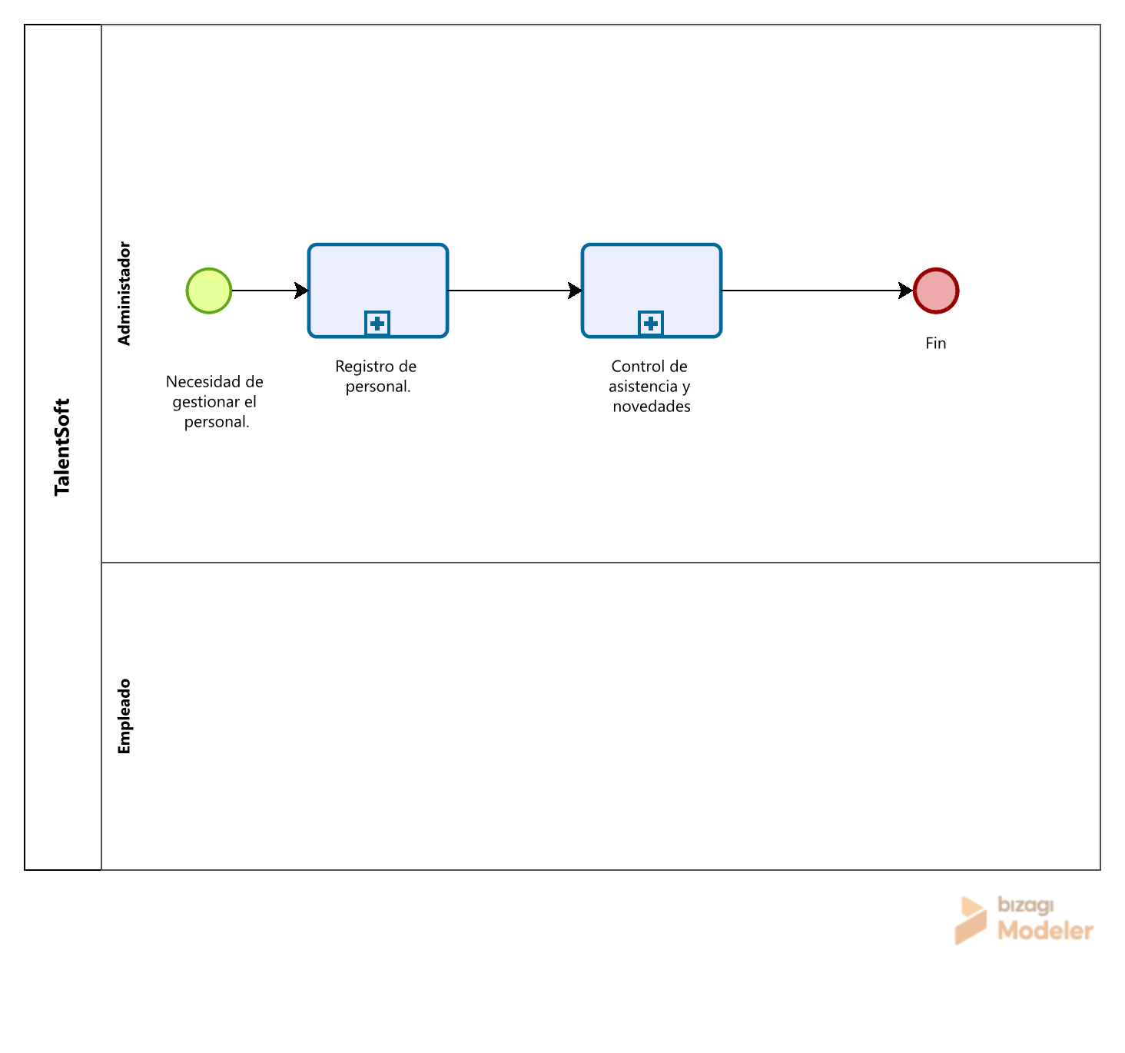

SUBPROCESO 1 REGISTRAR NUEVO EMPLEADO

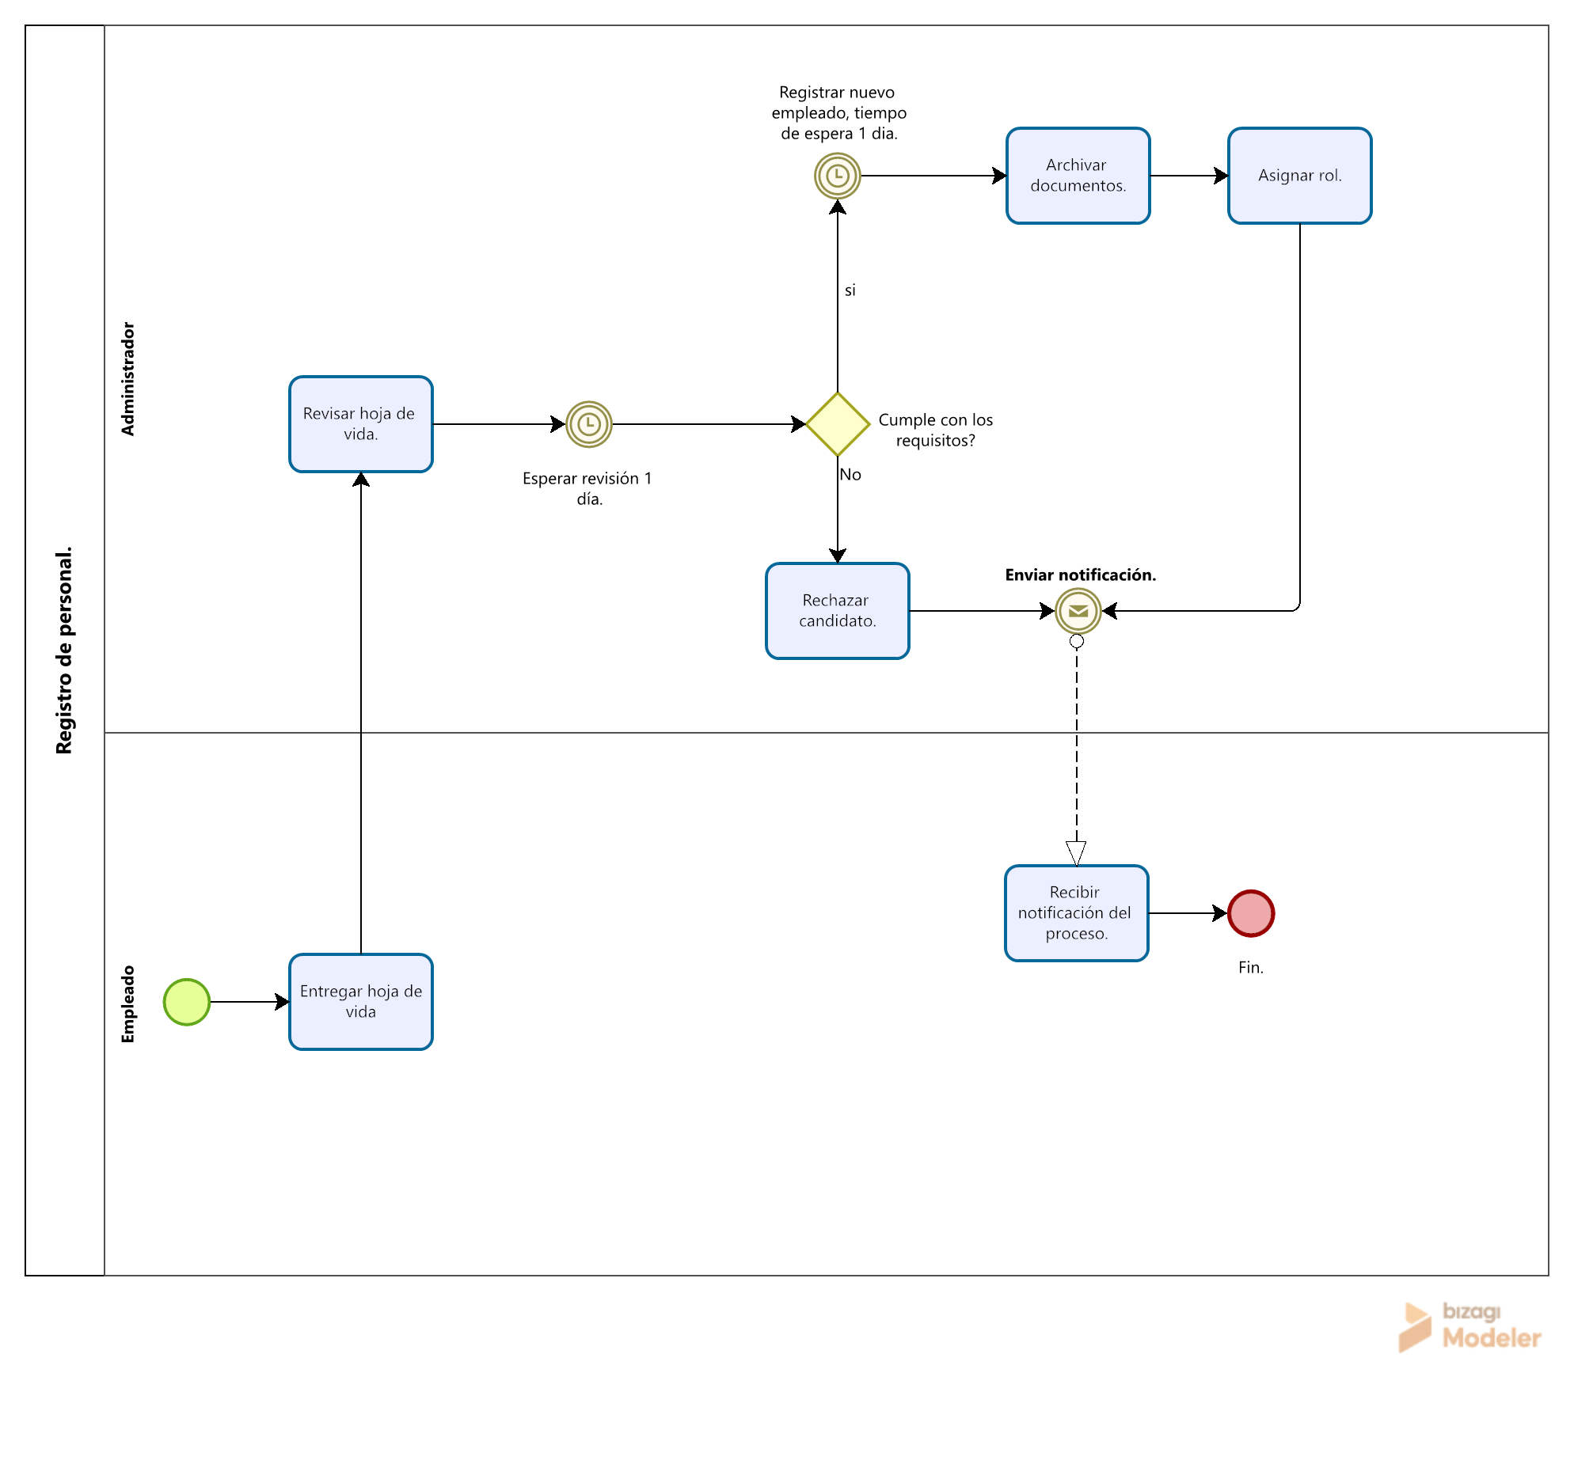

SUBPROCESO 2 CONTROL DE ASISTENCIA

